

KOMUNIKAT
Państwowego Powiatowego Inspektora Sanitarnego w Gnieźnie
z dnia 22 sierpnia 2023 roku
w sprawie jakości wody przeznaczonej do spożycia przez ludzi
dotyczy wodociągu wiejskiego Rybno Wielkie
zaopatrującego mieszkańców wsi Łubowice, Rybieniec i Rybno Wielkie.

Na podstawie przeprowadzonych badań kontrolnych jakości wody w dniu 07.08.2023 r. Państwowy Powiatowy Inspektor Sanitarny w Gnieźnie informuje, że jakość wody
nie odbiega od obowiązujących wymagań.

. Woda nadaje się do picia i na potrzeby gospodarcze.
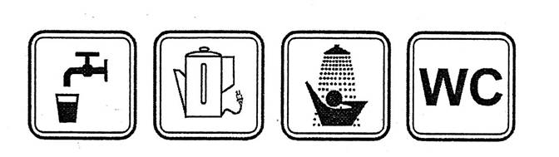
Informacja powyższa obowiązuje do czasu wydania kolejnego komunikatu.

